

**PROPUESTA DE SERVICIO DE DESARROLLO**

**YMCA: SISTEMA PARA CONTROL DE ASISTENCIA**

**ABRIL 26-2024**



**Índice**

Control de Cambios 4

1. Términos y condiciones 5

2. Necesidad actual 6

3. Alcance a desarrollar 7

3.1. Seguridad 7

3.1.1. Login 7

3.1.2. Recordar contraseña 7

3.1.3. Creación de usuarios 7

3.1.4. Gestión de perfiles 7

3.2. Archivo base: Socios, alumnos y empleados 7

3.3. Lectura de identificaciones para accesos 8

3.4. Consultas y reportes 9

3.5. Mantenimiento de datos de dispositivos 9

4. Arquitectura propuesta 10

5. Metodología del proyecto 11

6. Entregables del proyecto 13

7. Plan y esfuerzo 14

8. Riesgos y contingencia: 15

9. Propuesta económica del servicio de desarrollo 16

10. Propuesta económica de dispositivos móviles 17

11. Servicio de soporte correctivo 18

11.1. Propuesta económica de servicios de soporte correctivo 20

12. Garantía del desarrollo: 21

12.1. Alcance: 21

12.2. Modalidad de Atención: 21

12.3. Horarios de Atención 21

12.4. Metodología a Aplicar en el Proceso de Modificación del Software 21

12.5. Pruebas de las versiones y despliegue 22

12.6. Acuerdo de Nivel de Servicio (SLA) 22

13. Requisitos y premisas: 23

14. Control de Cambios y Análisis de Impacto 24

Control de Cambios

|  |  |  |  |
| --- | --- | --- | --- |
| **Revisión** | **Descripción** | **Fecha** | **Modificado** |
| 1 | Creación del documento | 26/04/2024 | Cristina Castañeda |
|  |  |  |  |
|  |  |  |  |

# Términos y condiciones

1. **Derechos de propiedad intelectual**

El diseño y contenido de esta propuesta se encuentra protegido de conformidad con lo establecido por las normas nacionales e internacionales de protección de la propiedad industrial y del Derecho de Autor, quedando prohibido: modificar, copiar, distribuir, transmitir, desplegar, publicar, editar, vender, o de cualquier forma explotar el diseño y contenido de este documento.

1. **Información confidencial**

Esta información se entrega únicamente para permitir a **YMCA**, poder valorar la oferta internamente en su empresa. Cuando se reciba el presente documento, el destinatario se compromete a tratar esta información como confidencial y a no reproducirla ni divulgarla sin el consentimiento de IT-TEAM, exceptuando a personas directamente responsables de la evaluación interna de la presente propuesta.

IT-TEAM indicará en general a sus empleados y en particular al equipo asignado al proyecto, que consideren total confidencialidad con la información y datos suministrados por **YMCA**.

IT-TEAM guardará estricto control y reserva sobre la información, documentos y sistemas de **YMCA**. Considerando todo tipo de accesos, durante y con posterioridad a la ejecución del servicio, para asegurar que su personal respete la privacidad y en su caso el secreto sobre los mismos. Cualquier documento de propiedad de **YMCA**, será devuelto por IT-TEAM al término del servicio.

La información sobre procedimientos, clientes, sistemas, marcas y patentes que obtenga IT-TEAM respecto de **YMCA** tendrá carácter confidencial.

# Necesidad actual

**YMCA** requiere controlar los accesos de su personal a la institución, para este fin se desarrollará una APP web desde la cual se podrá capturar la información de los accesos por medio de un dispositivo PDA que leerá los códigos de barras y QR de las identificaciones.

# Alcance a desarrollar

## Seguridad

### Login

Para autenticarse al sistema, el usuario deberá ingresar por medio de usuario y contraseña, estas credenciales se validarán contra la BD del sistema. Si el usuario y contraseña son válidos podrá acceder al sistema, de lo contrario no podrá acceder.

### Recordar contraseña

Se tendrá una opción para recuperar la contraseña. Al hacer clic en esta opción, llegará al correo del usuario un link desde el cuál al hacer clic lo redireccionará a una pantalla dónde podrá colocar su nueva contraseña. Al intentar ingresar de nuevo a la aplicación, los datos ingresados se validarán contra la base de datos del sistema.

### Creación de usuarios

En esta opción se podrán crear los usuarios que podrán tener acceso al sistema. Se creará el usuario y se ingresará el correo electrónico correspondiente, al hacer clic en guardar y enviar, llegará al correo electrónico registrado, un link mediante el cual el usuario al hacer clic lo redireccionará a una pantalla dónde podrá crear su contraseña.

Al intentar ingresar, el sistema validará contra la BD si el usuario existe, de existir le permitirá el acceso, de lo contrario no podrá acceder.

### Gestión de perfiles

En esta opción se podrán crear perfiles de: Alumno, socio y/o empleado y asignar los permisos que se requieran para cada uno.

## Archivo base: Socios, alumnos y empleados

En esta opción se realizará lo siguiente:

* Se tendrá en el sistema la opción de cargar el archivo base (Formato Excel) con la información pagos de socios, alumnos y empleados. (Información de pagos y condiciones de acceso).
* Esta actualización de datos se podrá realizar tantas veces sea necesario en el día.
* Con esta información se podrá tener un maestro de socios, alumnos y empleados, lo cual se podrá consultar y actualizar a través de un mantenimiento. Uno de los datos a actualizar es que se pueda cargar una foto a determinado usuario.
  + Se validará que las fotos sean de baja resolución para no saturar el hosting.

## Lectura de identificaciones para accesos

El sistema permitirá la lectura de los códigos de barras y QR de las identificaciones de los alumnos, socios y empleados de YMCA para el control de acceso a la **institución**, el proceso será el siguiente:

* Se tendrá la opción de buscar por DNI el usuario, el sistema mostrará los datos si está registrado
* Se podrá realizar la lectura de la identificación (Código de barra y QR) por medio de un PDA.
* El aplicativo realizará la captura de esta información y validará con la información previamente cargada en el sistema verificando:
* Si el usuario se encuentra registrado: Si existe se mostrarán sus datos en pantalla
* Si el usuario está al día con sus pagos: Se mostrará en pantalla última fecha de pago y estado: “Habilitado” o “Inhabilitado”
* Si corresponde el día de ingreso con su frecuencia de participación.
* Si, el usuario no cumple con estas condiciones no podrá ingresar, de lo contrario, se le concederá el acceso.
* El sistema registrará: Hora y fecha de ingresos y salidas de cada uno de los perfiles.

**Consideraciones**

* El sistema de control de asistencia deberá funcionar para las sedes de: Pueblo libre y surco.
* El precio de este programa incluye visitas, capacitaciones, personalización de reportes, configuraciones.
* El sistema entregado será compatible dispositivos PDA para la captura de datos mediante código QR o código de barras.

## Consultas y reportes

En esta opción se podrán realizar diferentes consultas y realizar la descarga en excel:

* Estado de pago de los usuarios
* Estado de usuario “Habilitado” “Inhabilitado” (Este estado deriva de si el usuario ha pagado o no”
* Frecuencia en que le corresponde asistir a cada usuario
* Ingresos por día/semana/mes por usuario y en general
* Salidas por día/semana/mes por usuario y en general
* Cantidad de usuarios registrados por perfil
* Reportes por perfiles con datos demográficos y datos propios de su membresía indicando su historial de accesos y salidas.

## Mantenimiento de datos de dispositivos

Por medio de esta opción para temas de seguridad se podrán inscribir todos los dispositivos que tendrán acceso al sistema, se podrán asignar datos como punto de control asignado, IMEI, entre otros.

# Arquitectura propuesta

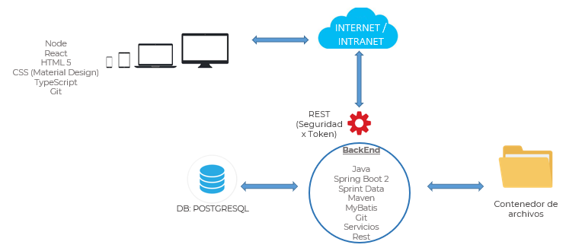

# Metodología del proyecto

Para el desarrollo de este proyecto, utilizaremos metodologías ágiles SCRUM, las cuales se basan en un proceso en el que se aplican de manera regular un conjunto de buenas prácticas para trabajar colaborativamente, en equipo, y obtener el mejor resultado posible de un proyecto. Estas prácticas se apoyan unas a otras y su selección tiene origen en un estudio de la manera de trabajar de equipos altamente productivos.

En SCRUM se realizan entregas parciales y regulares del producto final, priorizadas por el beneficio que aportan al receptor del proyecto. Por ello, SCRUM está especialmente indicado para proyectos en entornos complejos, donde se necesita obtener resultados pronto, donde los requisitos son cambiantes o poco definidos, donde la innovación, la competitividad, la flexibilidad y la productividad son fundamentales.

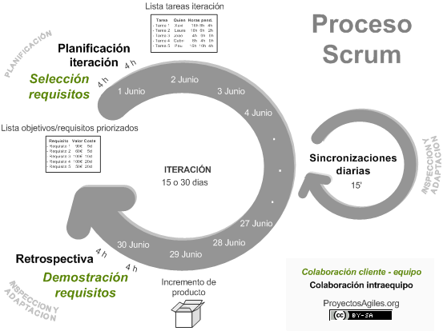

**Los pasos de la metodología a usar serían los siguientes:**

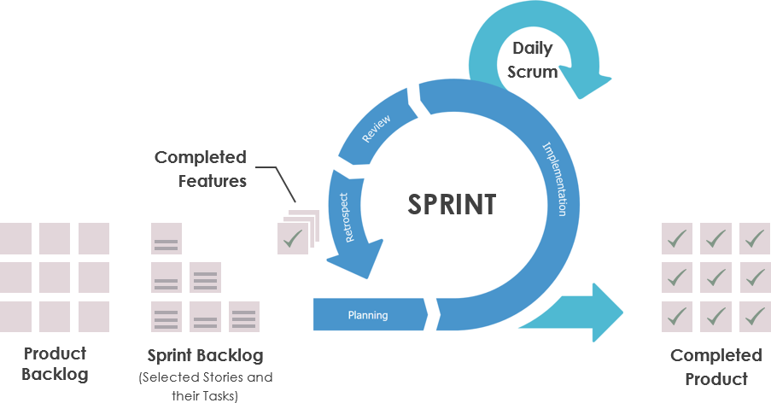

Elaboración del product backlog, definimos un listado ordenado y priorizado de las necesidades a trabajar en el proyecto. Debe contener descripciones de las funcionalidades y características que se requieran en el producto, ordenadas en función de su prioridad.

Paso seguido se define el Sprint Backlog o lista de pendientes, es el conjunto de tareas seleccionadas del product backlog durante el ”sprint planning” para un Sprint determinado, es decir, las tareas son agrupadas en sprints, necesarios para realizar incrementos al producto.

Ejecución del Sprint, este tiene una duración predeterminada, durante el cual se crea un incremento de producto utilizable, potencialmente entregable. Al igual que los proyectos, los Sprint se utilizan para lograr algo.

En el Sprint, ejecutamos las actividades de análisis (construcción de Historias de Usuario), elaboración de código de programación y pruebas.

Una vez concluido con un Sprint, este puede pasar a pruebas de usuario y desplegarse a producción.

# Entregables del proyecto

* Presentación de inicio de proyecto (Kick-Off)
* Documento de diseño de la solución
* Manual de usuario
* Plan de pruebas
* Acta de pruebas
* Acta de pase a PRD
* Capacitación funcional
* Acta de cierre del proyecto

# Plan y esfuerzo

Conforme a la información proporcionada por **YMCA** y el entendimiento de la necesidad a implementar, se considera un tiempo de elaboración de xxxxx, considerando el esfuerzo de IT-TEAM, que mostramos a continuación, en las siguientes etapas:

|  |  |  |  |  |  |  |  |
| --- | --- | --- | --- | --- | --- | --- | --- |
|  |  |  |  |  |  |  |  |
|  | **SEMANAS** | | | | | |  |
| **ETAPAS** | **1** | **2** | **3** | **4** | **5** | **6** |  |
| |  | | --- | | Relevamiento y construcción del diseño de la solución | | 1 |  |  |  | |  | | --- | |  | |  |  |
| Desarrollo y pruebas internas |  | 1 | 2 | 3 | 4 |  |  |
| Pruebas integrales |  |  |  |  |  | 1 |  |
| Despliegue a PRD |  |  |  |  |  | |  | | --- | |  | |  |
|  |  |  |  |  |  |  |  |
| |  | | --- | |  | | *Hito de cierre y de facturación* | | | | | | |

Tener en consideración que el presente es un cronograma estimado, el cronograma final con la relación de entregables por etapa, y responsables, será elaborado al inicio del proyecto.

# Riesgos y contingencia:

**Riesgo 1:** Falta de información precisa para el levantamiento de información y la elaboración de las Historias Usuario por parte de **YMCA**.

**Contingencia 1:** Levantar las alertas respectivas para que la dirección de **YMCA** haga los ajustes necesarios.

**Riesgo 2**: Demora en la aprobación de documentos funcionales (Historias de Usuario).

**Contingencia 2:** Los documentos tendrán un plazo límite de aprobación, tiempo a definir en Kick Off del proyecto. De vencerse el plazo el documento se dará como aprobado y se pasará a la etapa de desarrollo, cualquier modificación posterior deberá seguir el procedimiento de control de cambios establecido.

**Riesgo 3:** Demora en las pruebas de certificación por parte del usuario de **YMCA**.

**Contingencia 3:** Como parte de esta propuesta hemos considerado la entrega de manuales de usuario con capacitaciones en la funcionalidad de la aplicación y acompañamiento a las pruebas integrales.

**Riesgos 4:** Demora en la disponibilidad del entorno de QA por parte de **YMCA**.

**Contingencia 4**: Es importante desde el inicio hacer seguimiento a este hito porque puede ser de impacto al proyecto. Se minimizará el riesgo a través de una gestión temprana.

# Propuesta económica del servicio de desarrollo

Según estimación del proyecto, se estima el siguiente precio de venta:

|  |  |
| --- | --- |
| **DESCRIPCIÓN** | **COSTO MONEDA**  **(Sin IGV)** |
| DESARROLLO | xxx |
| TOTAL | xxxx |

**Condiciones Comerciales:**

* Propuesta Llave en Mano, considerando la necesidad plasmada en el alcance de la presente propuesta.
* El código fuente es propiedad de **YMCA**
* Precio expresado en **MONEDA y NO incluye IGV**
* Facturación por hitos de acuerdo a entregables:

1. **Cuota 1: 30% del monto total a la entrega de las HU y diseño de la solución.**
2. **Cuota 2: 40% a la entrega del desarrollo para pruebas de usuario.**
3. **Cuota 3: 30% al finalizar el proyecto.**

* Inicio de proyecto: a 2 semanas de enviada la Orden de Compra.
* Condición de pago a **30 días calendario** de presentada la factura.
* Propuesta válida por 30 días.
* Se ofrece una garantía por 3 meses luego de finalizado el proyecto. (**Se detallan condiciones en el numeral 12 de este documento**)
* **Generar la OC a nombre de SOFTWARE STUDIO S.A.C. RUC: 20608221710**

# Propuesta económica de dispositivos móviles

|  |  |  |  |  |
| --- | --- | --- | --- | --- |
| **DISPOSITIVO MÓVIL** | **DESCRIPCIÓN** | **PRECIO UNITARIO SIN IGV –**  **USD** | **CANTIDAD** | **PRECIO TOTAL SIN IGV –**  **USD** |
| ZEBRA - Terminal de mano TC26 Robusto -1D, 2D -UMTS, LTE -SE4710Scan Engine - 12.7 cm (5*) - LED -HD - 1280 X 720 - Pantalla táctil - 3GB RAM/ 32 GB FLASH - BLUETOOTH -LAN inalámbrica IEEE. NO INCLUYE CARGADOR | xxx | 6 | xxx |

**Condiciones Comerciales:**

* Precio expresado en **dólares americanos, NO incluye IGV.**
* **FACTURACIÓN POR ADELANTADO: Se debe realizar el pago a la aceptación de la propuesta para realizar el pedido.**
* Garantía de los dispositivos**: 1 año por fabricante**
* Tiempo de entrega de equipos: Según disponibilidad de stock.
* **Forma de pago: Por adelanto.**
* Propuesta válida por 15 días.
* Generar la OC a nombre de SOFTWARE STUDIO S.A.C. RUC: 20608221710

# Servicio de soporte correctivo

Respecto al soporte correctivo, se prevé lo siguiente:

**Atención Soporte:**

* **Incidencias Críticas:** Serán aquellas que impidan el total funcionamiento de la Aplicación, situaciones críticas del mismo o fallas que produzcan pérdidas de información. Por ejemplo, la imposibilidad de registrar cualquier tipo de información, la imposibilidad de acceder al servidor y/o a la base de datos o el bloqueo de la misma que imposibilite su acceso. Es decir, errores que impidan generar la información mínima necesaria.

* **Incidencias Mayores**: Serán aquellas que impidan el funcionamiento total de uno o varias funcionalidades, pero no de toda la aplicación, situaciones que atenten contra la operación normal.

* **Incidencias Intermedias**: Serán aquellas que, si bien no impiden el registro de información, atentan contra la operatividad principal de la aplicación.

* **Incidencias Menores**: Serán aquellas que impidan el normal funcionamiento de los procesos no críticos de la aplicación. Por ejemplo, la falla al realizar una operación que no tenga impacto operativo directo o que pueda tratarse con menor prioridad (consultas, reportes o mantenimiento de datos secundarios).

|  |  |  |  |  |  |
| --- | --- | --- | --- | --- | --- |
| **Criticidad Prioridad** | | **Incidencias Críticas (horarios hábiles)** | **Incidencias Mayores (horarios hábiles)** | **Incidencias Intermedias (horarios hábiles)** | **Incidencias Menores (horarios hábiles)** |
| **Mantenimiento Correctivo** | Recepción | Por acordar | Por acordar | Por acordar | Por acordar |
| Diagnóstico | Por acordar | Por acordar | Por acordar | Por acordar |
| Resolución | Por acordar | Por acordar | Por acordar | Por acordar |

Los plazos indicados en el presente SLA serán evaluados a partir de la recepción por mail del pedido de atención por parte de **YMCA**.

Para la evaluación del cumplimiento de los plazos de diagnóstico y resolución indicados, no serán incluidos los tiempos transcurridos entre los pedidos emitidos por IT-TEAM necesarios para resolver el incidente y la consecuente respuesta por parte de **YMCA**, (por ejemplo, solicitud de apertura de la VPN o TeamViewer para poder acceder a resolver la incidencia, solicitud de logs o información adicional).

Todas las incidencias deberán reportarse vía correo y los temas urgentes por un grupo vía WhatsApp a crear.

**Esquema se trabajo:**

Mensualmente se envía un informe con las horas consumidas y el detalle para ser revisado y aprobado por el cliente.

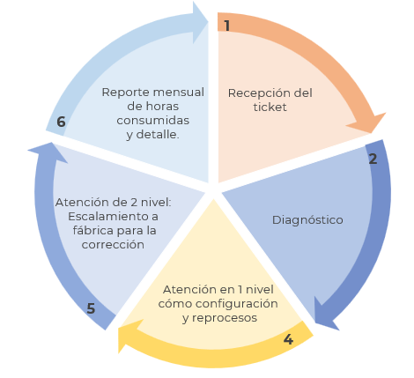

## Propuesta económica de servicios de soporte correctivo

|  |  |  |
| --- | --- | --- |
| **Servicio** | **Cantidad de horas anuales de atención** | **Costo total USD**  **(No incluye IGV)** |
| Soporte correctivo anual sobre la aplicación desarrollada. | 80 HH | xxxxx |

* Facturación por horas.
* Mensualmente se enviará un informe de las horas consumidas para la validación de **YMCA** y posterior facturación.
* Las horas serán utilizadas según las prioridades establecidas por **YMCA**.
* Propuesta válida por 30 días.
* **El servicio es vía remota**. Capacitaciones y visitas de relevamiento serán de manera presencial.
* El horario base de atención es de 9 am a 5 pm (De lunes a viernes sin contar feriados).
* El inicio del servicio podrá realizarse dos semanas posterior al envío de la OC.
* **Los costos descritos se encuentran expresados en Dólares Americanos, no incluyen IGV.**
* **Dirigir la Orden de Compra a nombre de SOFTWARE STUDIO S.A.C. RUC: 20608221710**

# Garantía del desarrollo:

## Alcance:

IT-TEAM, proveerá el servicio de garantía a la aplicación de **YMCA** como parte de la garantía en caso de fallos del código entregado. Esto incluye la atención y resolución de errores de código de programación. Este servicio se dará por un periodo de 3 meses luego de entregada la solución.

## Modalidad de Atención:

El (los) usuarios autorizados por **YMCA** deberán enviar un e-mail con el informe del incidente a la cuenta de correo soporte@itteamcorp.com. IT-TEAM registrará el incidente en su sistema de gestión de incidentes y le brindará un número de identificación único a **YMCA** para su trazabilidad y seguimiento.

IT-TEAM revisará el alcance del incidente y determinará si está dentro de su competencia y califica como una atención de garantía, si es así, deberá dar un diagnóstico y plan de resolución de acuerdo a los Niveles de Servicio (SLA) establecidos para este fin. **YMCA** brindará los accesos respectivos para el diagnóstico y resolución de los incidentes reportados. Este canal deberá permanecer abierto durante el horario de atención de IT-TEAM para poder cumplir con el SLA establecido.

Una vez resuelto el incidente (enviada la versión, scripts y/o procedimiento que permita la corrección del mismo) **YMCA** deberá informar dentro de las próximas noventa y seis (96) horas la conformidad de la resolución del mismo. Pasado dicho lapso de tiempo se procederá a cerrar el incidente.

## Horarios de Atención

El horario de atención será de lunes a viernes de 9:00 a 17:00 horas, sin tener en cuenta los días feriados según calendario definido para la ciudad de Lima.

## Metodología a Aplicar en el Proceso de Modificación del Software

En caso de que la resolución del incidente requiera la generación de una nueva versión del sistema (de cualquiera de sus módulos), se seguirán una serie de procedimientos estandarizados por IT-TEAM, con el fin de llevar adelante las pruebas, implementación y despliegue final sin impactos a la operación. Los cambios o modificaciones serán realizados siempre sobre la última versión de fuentes desarrollados, no se podrán realizar cambios sobre versiones de fuentes anteriores.

## Pruebas de las versiones y despliegue

Todos los cambios y/o modificaciones a realizar deberán ser probados en un ambiente separado al de producción (llamado de ahora en más QAS). El cual deberá ser proporcionado por **YMCA**.

**YMCA** por su parte, realizará las pruebas de aceptación. Una vez aceptada y aprobada la nueva versión, se procederá con la implementación de los cambios en el ambiente de producción. Los cambios en producción serán implementados por el Departamento de Sistemas de **YMCA**.

## Acuerdo de Nivel de Servicio (SLA)

Para temas de garantía **IT-TEAM tendrá hasta 5** días útiles para dar respuesta al plan de resolución del incidente, en donde detallará las acciones a seguir y el tiempo que involucrarán la resolución de las mismas.

El plazo indicado en el presente SLA será evaluado a partir de la recepción por mail del pedido de atención por parte de **YMCA**.

Para la evaluación del cumplimiento de los plazos de diagnóstico y resolución indicados, no serán incluidos los tiempos transcurridos entre los pedidos emitidos por IT-TEAM necesarios para resolver el incidente y la consecuente respuesta por parte de **YMCA**, (por ejemplo, solicitud de apertura de la VPN o TeamViewer para poder acceder a resolver la incidencia, solicitud de logs o información adicional).

# Requisitos y premisas:

* **YMCA**, se compromete a facilitar al equipo de IT-TEAM toda la información necesaria para realizar el desarrollo del proyecto.
* **YMCA**, se compromete a involucrar a su equipo en las diversas etapas del proyecto.
* **YMCA** se compromete a revisar, validar y aprobar los documentos enviados en plazos adecuados para no comprometer el avance del proyecto.
* **YMCA**, facilitará al equipo de IT-TEAM los accesos a la plataforma seleccionada para el proyecto.
* Esta propuesta no incluye ningún tipo de licenciamiento, ni servicio de terceros, ni hosting, ni almacenamiento.
* Si en la etapa de Relevamiento Inicial se detectan necesidades fuera del alcance estipulado en este documento, deberán ser estimados y presupuestados en un documento de control de cambio.
* La modalidad de trabajo del equipo de IT-TEAM será REMOTA, conforme a las actividades que serán definidas en el cronograma del proyecto.
* Será responsabilidad de IT-TEAM en coordinación con **YMCA** realizar la validación del cumplimiento de las actividades asignadas durante la prestación del servicio.
* Será responsabilidad del cliente realizar las pruebas y validaciones requeridas.
* Este documento reemplaza cualquier información, comunicación y supuestos y su contenido rige las pautas y alcance para la correcta realización del proyecto.
* **No se está considerando hacer integraciones en línea con SAP el mecanismo para compartir datos, será que el usuario los descargue de SAP y los cargue a esta solución.**
* **YMCA** debe proporcionar los entornos de: QAS y PRD.

# Control de Cambios y Análisis de Impacto

IT-TEAM llevará el control, gestión y valorización de los cambios que se presenten. Para esto se hará uso del procedimiento de control de cambios establecido y de común acuerdo de ambas partes.

Los cambios que se presenten deberán ser documentados e involucrarán un análisis de impacto relacionado a cada cambio, para los cuales se facturará un esfuerzo directamente proporcional al tamaño y complejidad del cambio. Estos cambios impactarán el cronograma de las actividades planificadas en curso y pendientes.

Los cambios deberán contar con la aprobación por ambas partes antes de proceder a su desarrollo e implementación.

**Los controles de cambio se podrán generar por dos motivos**:

* + - 1. Funcionalidades que se encuentren fuera del alcance establecido en el proyecto.
      2. Demoras en las actividades que son responsabilidad del cliente, que impacten y generen ampliaciones en el cronograma

La Gestión de Cambios es el proceso de documentar, evaluar, presupuestar y autorizar cambios en el alcance durante un proyecto. Debido al impacto potencial en el tiempo, el costo y la calidad, las partes deben acordar mutuamente cualquier cambio que ocurra antes de que inicie el trabajo.

Este proceso atiende únicamente la gestión de los cambios, y no su implementación.

El gráfico siguiente muestra el proceso de una solicitud de cambio.

Es responsabilidad de IT-TEAM llevar el control de las solicitudes de cambios, así como la información relacionada a ellas.